中國文化大學中程計畫
計畫成果紀錄表

子計畫 | B3 開設智慧生活科技軸線學科
具體作法 | 透過專題演講帶給在校生更多實務經驗
主題 | 專題演講-曾睿霖 老師 -金融服務的改變
內容  （活動內容簡述/執行成效） | 主辦單位：財金系  活動日期：111/11/2(周三)1300-1500  活動地點：511教室  主 講 者：曾睿霖老師  參與人數：29人（教師2人、學生27人、）  內 容：  現在很多銀行會將自家的金融服務融入合作夥伴的場景中。他們的金融服務本質沒有改變，只是變成一種服務，隱身在產業的場景中。這也是現在台灣多數金融機構發展生態圈優先著手的方向，成功機率較高，就好比保險公司和旅遊網站合作，客戶購買機票時，可直接加購保險產品。有些企業或公司就把外匯買賣服務串接到旅行社網站；貸款服務也可以融入買車、購屋流程，提供一站式購物體驗。  執行成效:  鼓勵學生多元學習，不要就地設限，世界之大，保持著處處可學習態度。
活動照片  (檔案大小以不超過2M為限) | 活動照片電子檔名稱  (請用英數檔名) | 活動照片內容說明(每張20字內)
 | 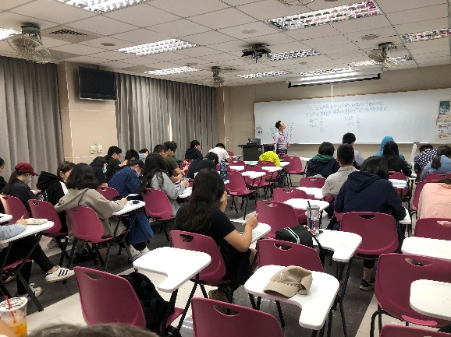 | 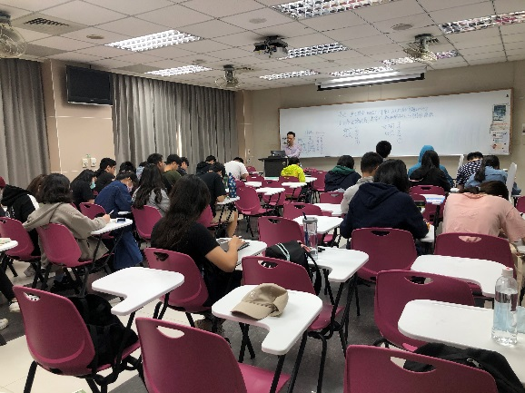
 | 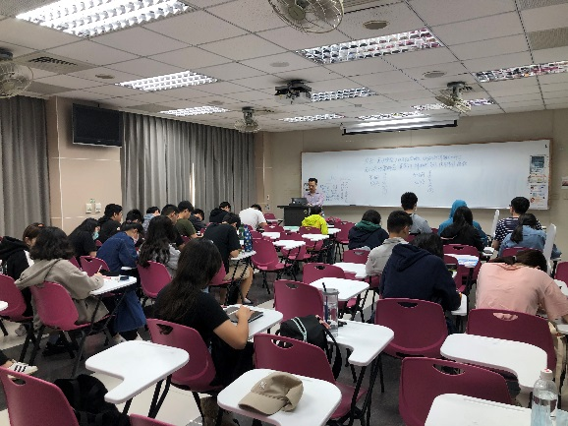 | 